Abrir un Odoo sin instalar solo para pruebas.

[Runbot R&D (odoo.com)](https://runbot.odoo.com/)

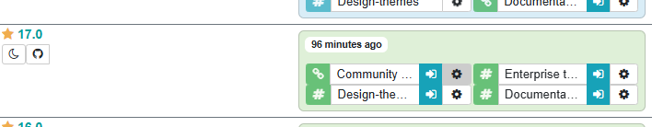

Gratuito